

ผลการปฏิบัติงาน เดือน ธันวาคม ๒๕๖7
ประจำปีงบประมาณ พ.ศ. ๒๕๖8
งานป้องกันปราบปราม สถานีตำรวจภูธรสว่างอารมณ์

เวลา 08.00 น. ของทุกวัน ร้อยเวร 20 ปล่อยแถว สายตรวจรถยนต์ สายตรวจรถจักรยานยนต์ และจราจร ชี้แจงข้อราชการ ตรวจอุปกรณ์ที่จะใช้ในการปฏิบัติหน้าที่ ตรวจเครื่องแต่งกาย เพื่อให้พร้อมสำหรับออกปฏิบัติหน้าที่ และตรวจห้องควบคุม ดูความเรียบร้อยและความปลอดภัยในห้องควบคุม
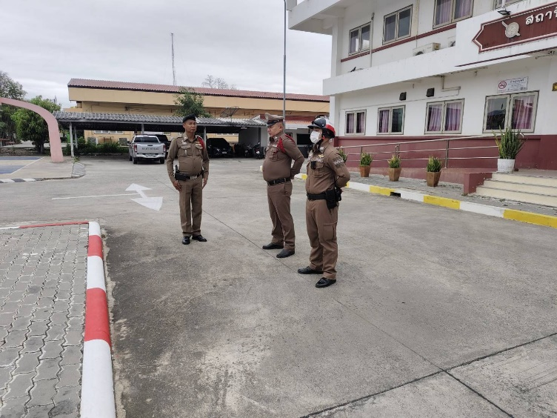

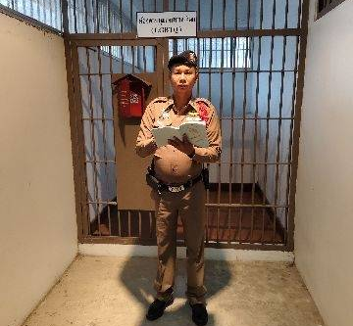

เวลา 00.00 น., 08.00 น., 12.00 น., 16.00 น. และ 20.00 น. ของทุกวัน สายตรวจรถยนต์
สายตรวจรถจักรยานยนต์ ออกตรวจจุดเสี่ยงจุดล่อแหลม เช่น โรงเรียน ธนาคาร ร้านทอง ร้านสะดวกซื้อ จุดเสี่ยงต่อการเกิดอาชญากรรม ในเขตพื้นที่รับผิดชอบ และออกตรวจป้องกันการกระทำไม่เหมาะสมต่อสถาบันและป้ายพระบรมฉายาลักษณ์ในสถานที่ราชการ
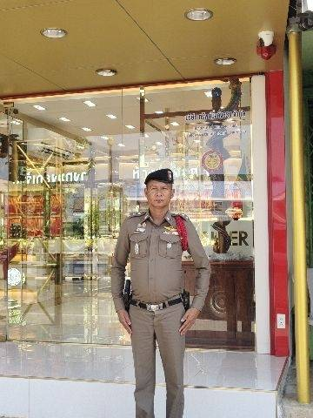
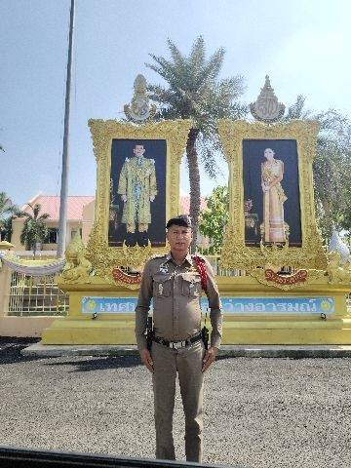

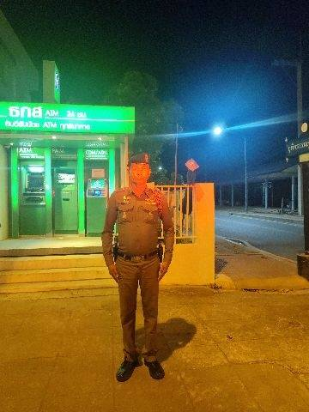
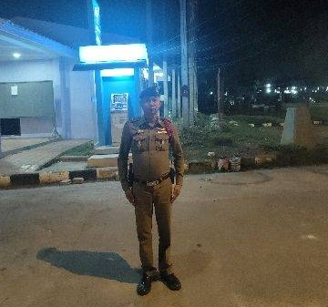

ระหว่างเวลา 09.00 – 12.00 น. และ 18.00 - 20.00 น. ของทุกวัน สายตรวจรถยนต์ สายตรวจรถจักรยานยนต์ และจราจร ตั้งจุดตรวจกวดขันวินัยจราจร ป้องกันอาชญากรรม และยาเสพติด บริเวณหน้าจุดตรวจสว่างอารมณ์
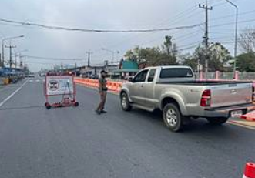

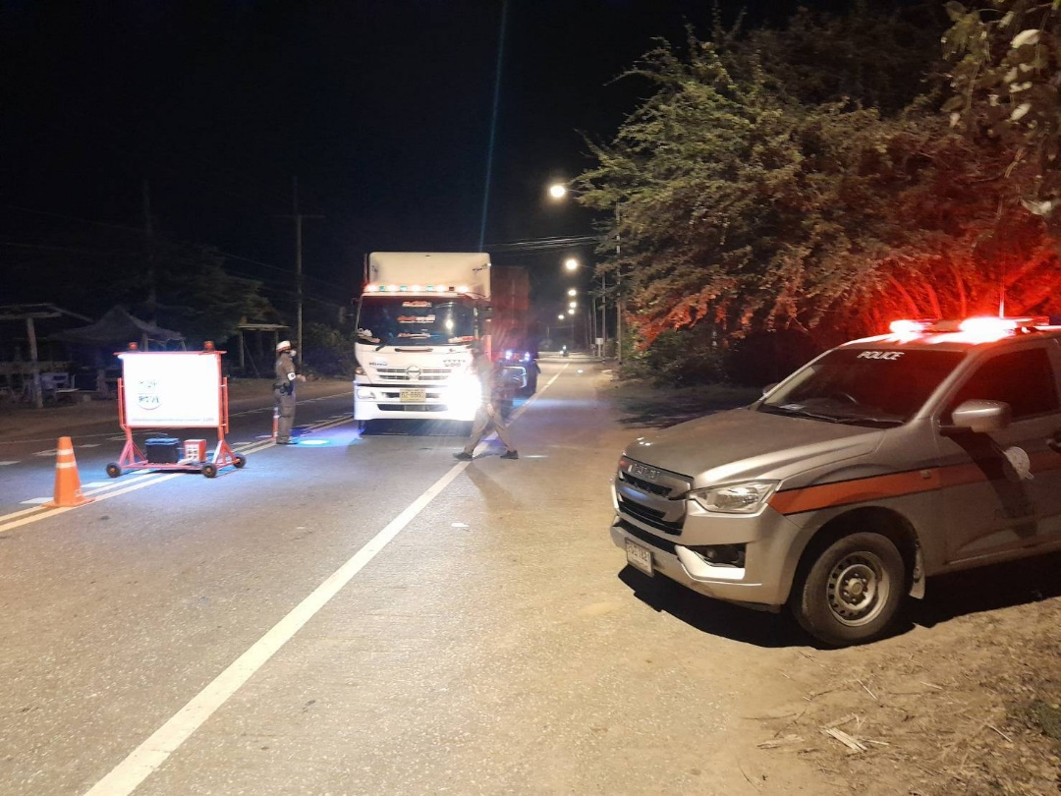

วันที่ 5 ธันวาคม 2567 เวลา 19.00 น. สายตรวจรถยนต์ สายตรวจรถจักรยานยนต์ จรารจร นำส่งบำบัดฟื้นฟูยาเสพติด จำนวน 1 ราย
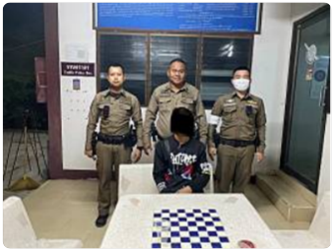

วันที่ 9 ธันวาคม 2567 เวลา 12.00 น. พร้อมชุดชุมชนสัมพันธ์ สภ.สว่างอารมณ์ สายตรวจตำบล
ไผ่เขียว ลงพื้นที่ตรวจเยี่ยมติดตามหมู่บ้านโครงการชุมชนสัมพันธ์ ฟาร์มเลี้ยงไก่ และสวนแตงโม ม.17 ต.ไผ่เขียว อ.สว่างอารมณ์ จ.อุทัยธานี
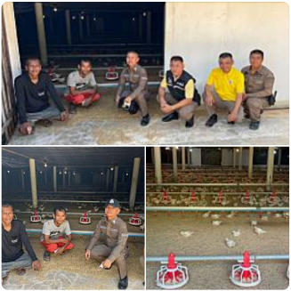
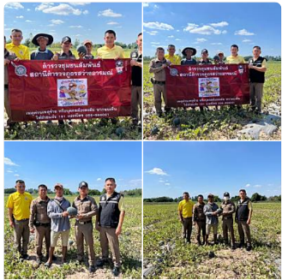

วันที่ 18 ธันวาคม 2567 เวลา 22.30 น. สายตรวจรถยนต์ ,สายตรวจรถจักรยานยนต์ และจราจร จับกุมเมาขับ 1 ราย (วัดได้ 86 มิลลิกรัมเปอร์เซ็นต์)
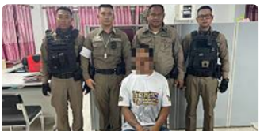

วันที่ 18 ธันวาคม 2567 เวลา 13.30 น. ตัวแทน สภ.สว่างอารมณ์ ร่วมประชุมกับฝ่ายปกครอง กำนัน ผู้ใหญ่บ้าน สาธารณสุข ณ ที่ว่าการอำเภอสว่างอารมณ์ เรี่องการป้องกันและลดอุบัติเหตุทางถนน ช่วงเทศกาลปีใหม่ 2568
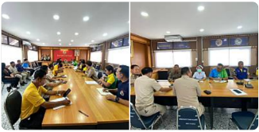

วันที่ 19 ธันวาคม 2567 เวลา 11.30 น. สายตรวจรถยนต์ สายตรวจไผ่เขียว และจราจร ร่วมกันส่งบำบัดฟื้นฟู 1 ราย
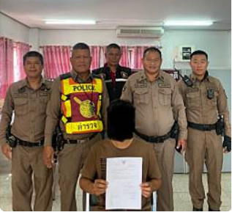

วันที่ 19 ธันวาคม 2567 เวลา 16.00 น. สายตรวจรถยนต์ และจราจร ร่วมกันส่งบำบัดฟื้นฟู 2 ราย
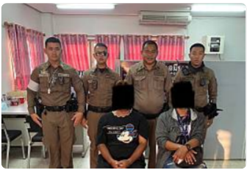

วันที่ 20 ธันวาคม 2567 เวลา 14.30 น. สายตรวจรถยนต์ และจราจร ร่วมกันส่งบำบัดฟื้นฟู 1 ราย
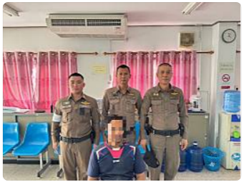

วันที่ 21 ธันวาคม 2567 เวลา 08.00 น. สายตรวจรถยนต์ และจราจร ร่วมกันส่งบำบัดฟื้นฟู 2 ราย
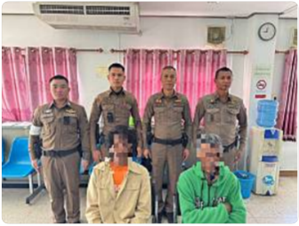

วันที่ 23 ธันวาคม 2567 เวลา 08.30 น. พ.ต.ต.วีระชัย เมฆฉาย สวป.สภ.สว่างอารมณ์ พร้อมกำลัง ร่วมกับ เจ้าหน้าที่ตำรวจ สภ.กงไกรลาศ, เจ้าหน้าที่ตำรวจ กก.ปพ.บก.สส.ภ.6 และเจ้าหน้าที่ตำรวจ กก.สืบสวน ภ.จว.สุโขทัย ร่วมกันจับกุมผู้ต้องหาตามหมายจับ 1 ราย
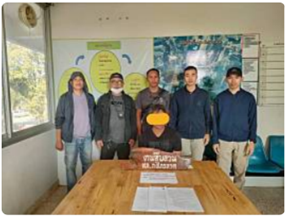

วันที่ 24 ธันวาคม 2567 เวลา 13.30 น. พ.ต.ท.ทรงจักร ประภัสสร รอง ผกก.ป.สภ.สว่างอารมณ์ พ.ต.ต.วีระชัย เมฆฉาย สวป.สภ.สว่างอารมณ์ พร้อมชุดสายตรวจร้อยเวร 2-0 จราจร จิตอาสา สภ.สว่างอารมณ์ ร่วมกับโรงพยาบาลสว่างอารมณ์อารมณ์ซักซ้อมแผนเผชิญเหตุ ว.40 อุบัติเหตุใหญ่ คนเจ็บ 10 คน บริเวณหน้าโรงไฟฟ้าไบโอเทค
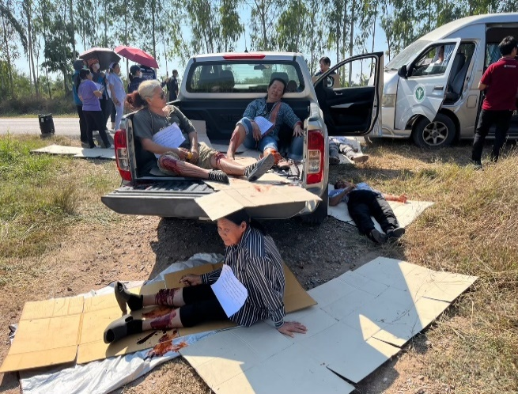
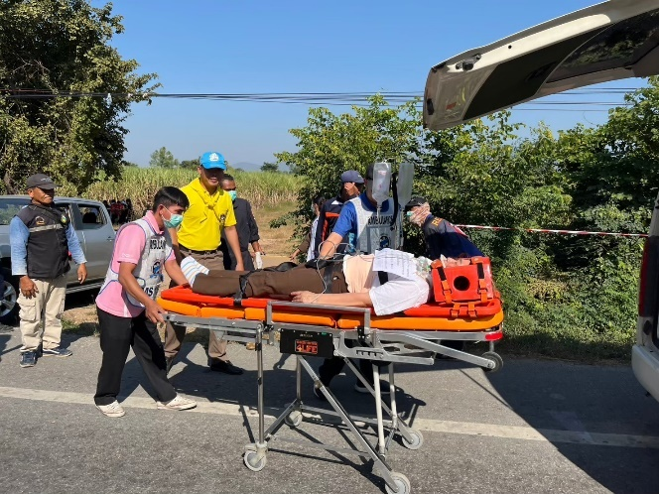

วันที่ 25 ธันวาคม 2567 เวลา 09.30 น. พ.ต.ท.ทรงจักร ประภัสสร รอง ผกก.ป.สภ.สว่างอารมณ์ พร้อมกำลังชุดสายตรวจ จราจร สภ.สว่างอารมณ์ ร่วมบรรยายให้ความรู้เกี่ยวกับการเอาตัวรอดในสภาวะขับขัน การซักซ้อมแผนระงับเหตุความรุนแรงในโรงพยาบาล การเจรจาต่อรองในภาคทฤษฎี และปฏิบัติ ในช่วงบ่าย
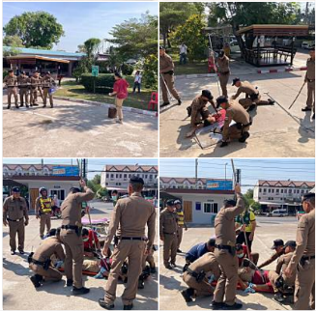
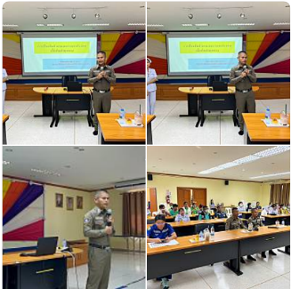

วันที่ 27 ธันวาคม 2567 เวลา 18.50 น. สายตรวจรถยนต์, สายตรวจรถจักรยานยนต์ และจราจร
ได้ร่วมกันจับกุมเมาขับ 1 ราย (วัดได้ 117 มิลลิกรัมเปอร์เซ็นต์)
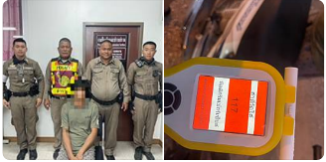

วันที่ 28 ธันวาคม 2567 เวลา 18.50 น. สายตรวจรถยนต์, สายตรวจรถจักรยานยนต์ และจราจร
ได้ร่วมกันจับกุมเมาขับ 1 ราย (วัดได้ 64 มิลลิกรัมเปอร์เซ็นต์)
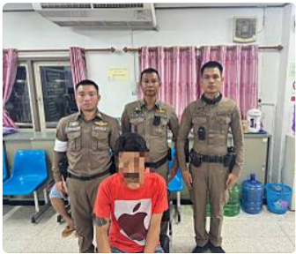

วันที่ 29 ธันวาคม 2567 เวลา 14.00 น. สายตรวจรถยนต์, สายตรวจรถจักรยานยนต์ และจราจร
ได้ร่วมกันจับกุมเมาขับ 1 ราย (วัดได้ 207 มิลลิกรัมเปอร์เซ็นต์)
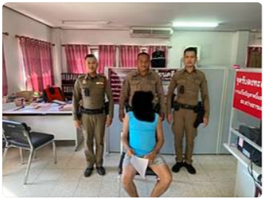

วันที่ 30 ธันวาคม 2567 เวลา 21.30 น. สายตรวจรถยนต์, สายตรวจรถจักรยานยนต์ และจราจร
ได้ร่วมกันจับกุมเมาขับ 1 ราย (วัดได้ 93 มิลลิกรัมเปอร์เซ็นต์)
